목차

AI 라이브러리 2

AI 기반 컴퓨터 비전 기능 3

사용자가 옷 이미지를 업로드 하면 옷만 추출 (배경 제거) 3

## AI 라이브러리

pip install torch torchvision opencv-python numpy pillow mediapipe

| **라이브러리** | **역할** | **설치 명령어** |
| --- | --- | --- |
| torch | PyTorch 기반 딥러닝 모델 실행 (U²Net) | pip install torch |
| torchvision | 이미지 변환 및 모델 처리 | pip install torchvision |
| opencv-python | OpenCV 사용 (이미지 처리, 웹캠 활용) | pip install opencv-python |
| numpy | 수치 연산 및 행렬 계산 | pip install numpy |
| pillow | 이미지 처리 (PIL) | pip install pillow |
| mediapipe | 실시간 포즈 인식 (사용자의 신체 좌표 추적) | pip install mediapipe |

## AI 기반 컴퓨터 비전 기능

### 사용자가 옷 이미지를 업로드 하면 옷만 추출 (배경 제거)

**rembg를 이용한 배경 제거**

**딥러닝 기반 배경 제거 라이브러리 rembg**를 사용하여 옷의 배경을 제거

pip install rembg pillow

라이브러리 역할

rembg 딥러닝 기반 배경 제거 기능 제공

PIL (pillow) 이미지를 불러오고 변환 및 저장 (PNG 지원)

os 파일 경로를 절대 경로로 변환하여 파일 저장 문제 해결

**이 코드의 장점**

✔ **딥러닝 기반이라 배경 제거가 정확함**  
✔ **OpenCV보다 훨씬 깨끗한 배경 제거 가능**  
✔ **한글 파일명 문제 해결 (절대 경로 사용)**  
✔ **PNG 파일 저장으로 투명 배경 유지**

텍스트, 스크린샷, 의류, 바지이(가) 표시된 사진

AI가 생성한 콘텐츠는 부정확할 수 있습니다. 원본 -> 제거 후 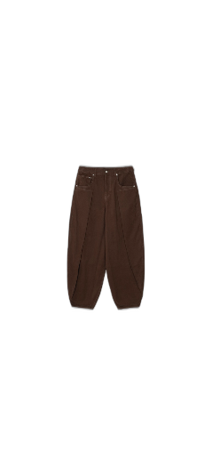

배경 제거된 옷을 웹 캠(카메라) 화면에 실시간으로 합성

pip install opencv-python mediapipe numpy

옷이 사용자의 움직임에 따라 자동으로 위치 조정

옷 크기 조정 & 신체 부분에 맞게 자연스럽게 배치

React + FastAPI와 연결하여 웹 앱으로 배포